Bijschriften persfoto’s En tóch staat de Martini

1
En tóch staat de Martini – 75 jaar bevrijding in Groningen, Groninger Museum, © Uitg. J. Niemeijer Groningen 1945, vormgeving: Rudo Menge
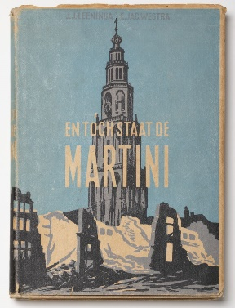 | 2  Het boek En toch staat de Martini  © Uitg. J. Niemeijer Groningen 1945 auteurs: J.J. Leeninga en E. Jac. Westra, 1945, foto: Heinz Aebi, Groninger Museum
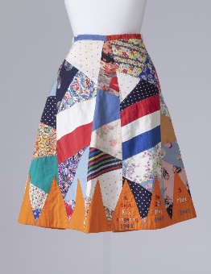 | 3.  Bevrijdingsrok van Ettina Bos uit Winschoten met Poolse en Nederlandse vlag, bruikleen particuliere collectie, foto: Heinz Aebi, Groninger Museum
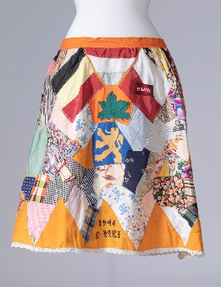 | 4.  Bevrijdingsrok van Ans Heikens uit Winschoten met Belgische, Nederlandse en Poolse vlag, Groninger Museum, schenking Ans Heikens, foto: Heinz Aebi
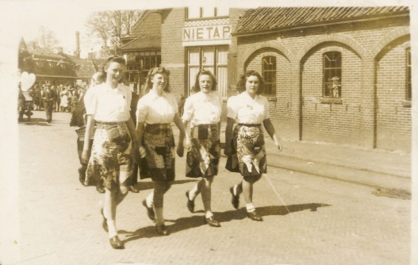 | 5.  Vier meisjes (vlnr: Roelie v/d Velde, Lina Harms, Stien Bosman en lepie Buitenkamp) in hun Bevrijdingsrok, meelopend in de optocht ter gelegenheid van Koninginnedag 1946 in Leek-Nietap.  Foto: Groninger Archieven
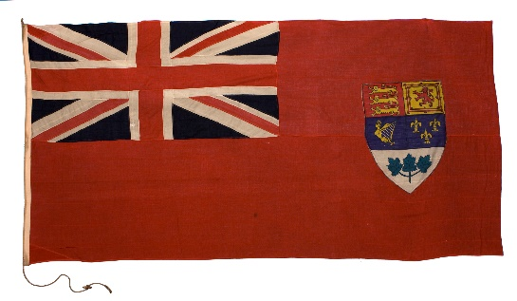 | 6.  Canadese vlag, met gecombineerde wapens van de Canadese provincies en de Britse Union Jack, in 1945 door de Canadese generaal aan de stad gegeven, Groninger Museum, schenking Gemeente Groningen, foto: Marten de Leeuw
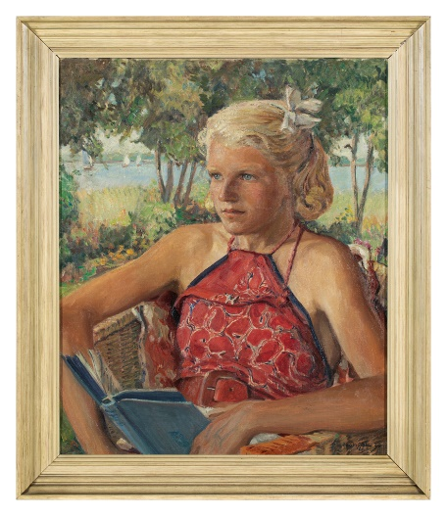 | 7.  Portret van Bettie Bossina door Max van Wissel uit 1943. Bij het redden van hun spullen uit hun in brand geschoten huis in de Oosterstraat, werd zij geraakt. Enkele dagen later overleed zij. Bruikleen uit particuliere collectie.  Foto: Heinz Aebi, Groninger Museum
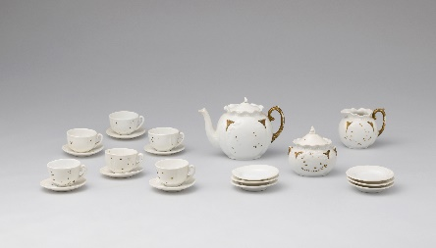 | 8.  Dit kinderservies gaf het Joodse meisje Rootje van Beugen van het Zuiderdiep bij haar vertrek aan haar vriendin omdat ze het niet mee kon nemen. De vriendin heeft het altijd bewaard, maar Roosje kwam niet weerom.  Bruikleen particuliere collectie.  Foto: Heinz Aebi, Groninger Museum
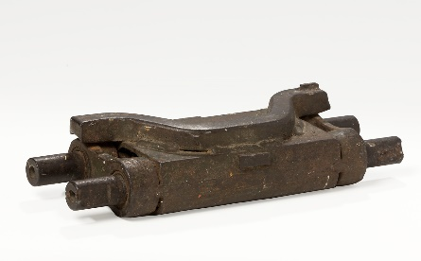 | 9.  Rupsband-schakel van een Canadese Sherman Firefly-tank, Groninger Museum, bruikleen particuliere collectie, foto: Marten de Leeuw
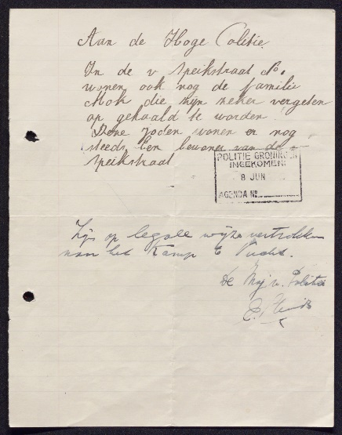 | 10.  Verradersbrief uit de Van Speijkstraat, Collectie Groninger Archieven, foto: Groninger Archieven
11.
Twee tanks op het Zuiderdiep nabij de Oosterstraat, Groninger Archieven
12.
Grote Markt na de strijd in april 1945, Groninger Archieven

